**Nuachtlitir Ealaíon Chomhairle Cathrach na Gaillimhe - Mí na Nollag**

Seo chugat Nuachtlitir dheireanach na bliana 2024 ón Oifig Ealaíon. Tá ábhar ó Oifig Ealaíon Chomhairle Cathrach na Gaillimhe, Ábhar Seachtrach, Nuacht, Eolas faoi Dheiseanna agus Liostaí Imeachtaí le léamh thíos.

Go raibh sásamh agat as a léamh agus guíonn meitheal Oifig Ealaíon Chomhairle Cathrach na Gaillimhe beannachtaí na Nollag ar gach duine.

**_____________________________________________________________**

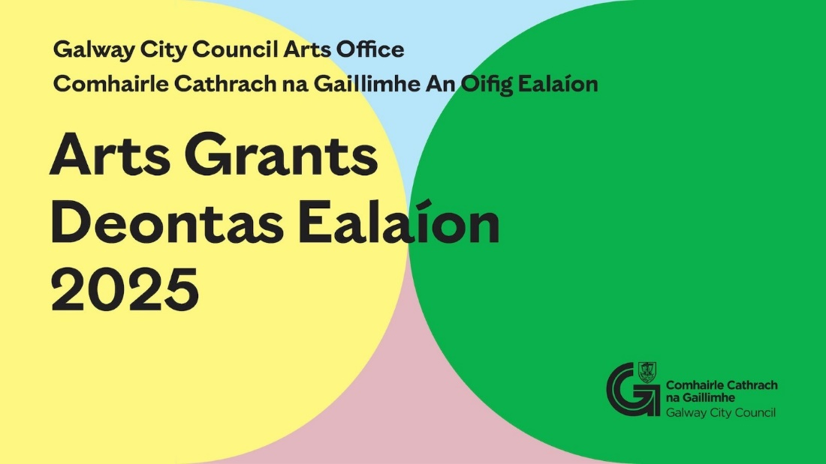

**Comhairle Cathrach na Gaillimhe: Deontais d'Eagraíochtaí Ealaíon**

Cuirfidh Comhairle Cathrach na Gaillimhe fáilte anois roimh iarratais ar Dheontais d’Eagraíochtaí Ealaíon 2025.

Déantar rangú de réir dhá shnáithe ar Dheontais Ealaíon d’Eagraíochtaí:

1) Snáithe na Gairmiúlachta maidir le Deontais Ealaíon

2) Snáithe Pobail, Deonach & Amaitéarachta maidir le Deontais Ealaíon

Is féidir an fhoirm iarratais agus an treoir ar líne do Dheontas Ealaíon 2025 a fháil ar

[www.GalwayCity.ie/ArtsGrants](https://www.galwaycity.ie/ArtsGrants)

**_____________________________________________________________**

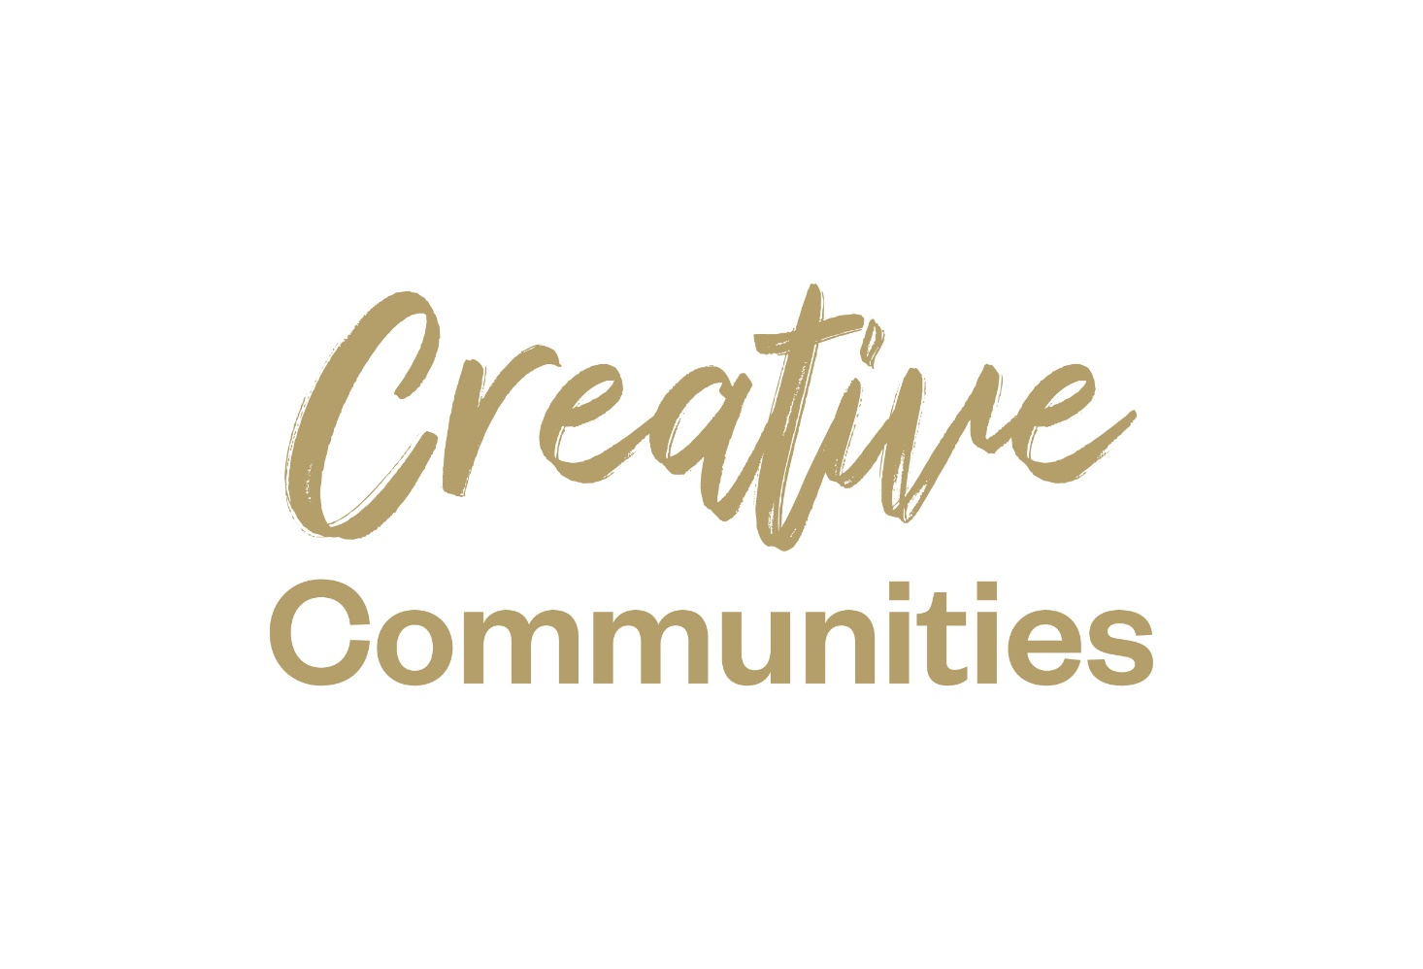

**Gairm Oscailte maidir le Pobail Ildánacha**

Cúis áthais do Mheitheal Cultúir agus Cruthaitheachta Chomhairle Cathrach na Gaillimhe Gairm Oscailte a fhógairt maidir le Deontas Phobail Ildánacha 2025. Tugtar cuireadh leis an ngairm seo do dhaoine, d’eagraíochtaí agus do ghrúpaí pobail a shaothraíonn an chruthaitheacht tionscadail agus gníomhaíochtaí cruthaitheachta atá dírithe ar an bpobal agus a eagrófar i gCathair na Gaillimhe i rith na bliana 2025 a chur chun tosaigh.

An dáta deiridh d’iarratais: Dé hAoine, an 31 Eanáir 2025, 4 i.n.

[Tá tuilleadh eolais ar fáil anseo](https://www.galwaycity.ie/services/community/community-services/creative-ireland).

**_____________________________________________________________**

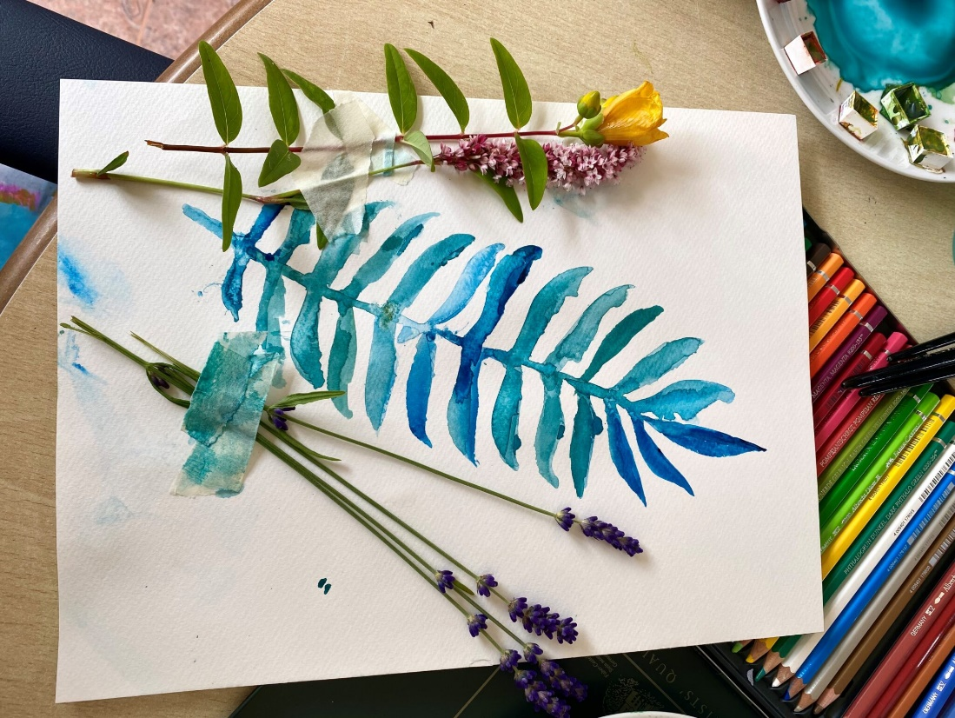

**Comhordaitheoir Tionscadail á lorg ag Saolta Arts**

Tá Saolta Arts, i gcomhar le Comhairle Cathrach na Gaillimhe, Comhairle Chontae na Gaillimhe, Croí, an carthanas maidir le galar croí agus strócanna, agus FSS an Iarthair agus an Iarthuaiscirt, ag iarraidh conraitheoir díograiseach, sáreagraithe, lántaithí a cheapadh a thabharfaidh i gcrích [*Mending HeArts*](https://www.creativeireland.gov.ie/en/news/mending-hearts-arts-and-health-project-launched-in-galway-on-world-heart-day/), Tionscadal Cruthaitheachta ar mhaithe le Sláinte agus Folláine, le tacaíocht ón gclár Éire Ildánach ag an Roinn Turasóireachta, Cultúir, Ealaíon, Gaeltachta, Spóirt agus Meán.

Déanfar feidhm Chomhordaitheoir Tionscadail *Mending HeArts* ar bhonn conradh seirbhíse idir an conraitheoir agus Saolta Arts CTR. Beidh gá le solúbthacht agus le taisteal idir ospidéil agus ionaid sláinte agus pobail i gCathair na Gaillimhe agus i gContae na Gaillimhe le hoibriú ar an tionscadal seo.

Dáta deiridh: 5 i.n., an 6 Eanáir 2025

[Tá tuilleadh eolais ar fáil anseo](https://saoltaarts.com/saolta-arts-is-seeking-a-project-coordinator/).

**_____________________________________________________________**

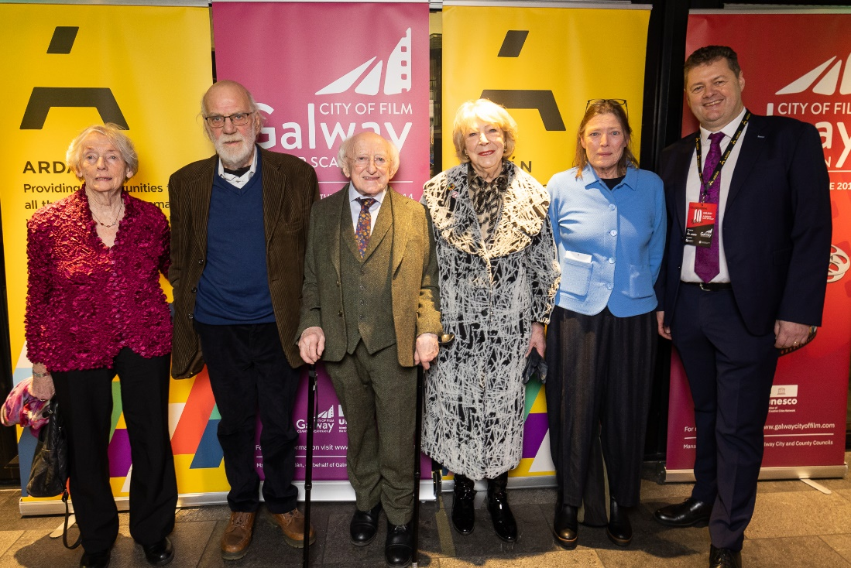

**Ceiliúradh Deich mBliana á dhéanamh ag Gaillimh - Cathair Scannánaíochta UNESCO le hÓcáid in Onóir don Fhear Scannánaíochta Ildánach Bob Quinn**

Dé hAoine, an 29 Samhain 2024, rinne Gaillimh - Cathair Scannánaíochta UNESCO ceiliúradh ar dheich mbliana ar an bhfód le hócáid speisialta comórtha maidir le saothar ceannródaíochta an scannánaí chlúitigh Bob Quinn, a bhfuil a lorg fágtha go mór ag a chuid oibre ar scannánaíocht na hÉireann. I bPictiúrlann an Pháláis a eagraíodh an ócáid lenar bhain fáiltiú, bronnadh gradaim agus taispeáint ‘Poitín’, scannán tábhachtach i measc shaothar cáiliúil Bob Quinn.

[Tá tuilleadh eolais ar fáil anseo](http://www.iftn.ie/locationsireland/locationsnews/?act1=record&only=1&aid=73&rid=4295960&tpl=archnews&force=1).

**_____________________________________________________________**



**Cuireadh ó Fresh Film cur isteach ar Ghradam Scannánaí Óg na Bliana in Éirinn**

Eagrófar an fhéile bhliantúil Fresh Film don 29ú huair sa bhliain 2025 agus tá fáilte roimh thograí ó ealaíontóirí scannánaíochta, scoileanna, grúpaí óige, compántais amharclannaíochta óige, clubanna scannánaíochta óige nó ó eagraíochtaí a bhfuil scannán beartaithe acu nó déanta cheana féin acu le daoine óga (7-18).

Dé hAoine, an 10 Eanáir 2025 an dáta deiridh iarratais.

[Tá tuilleadh eolais ar fáil anseo](http://www.freshfilm.ie).

**_____________________________________________________________**

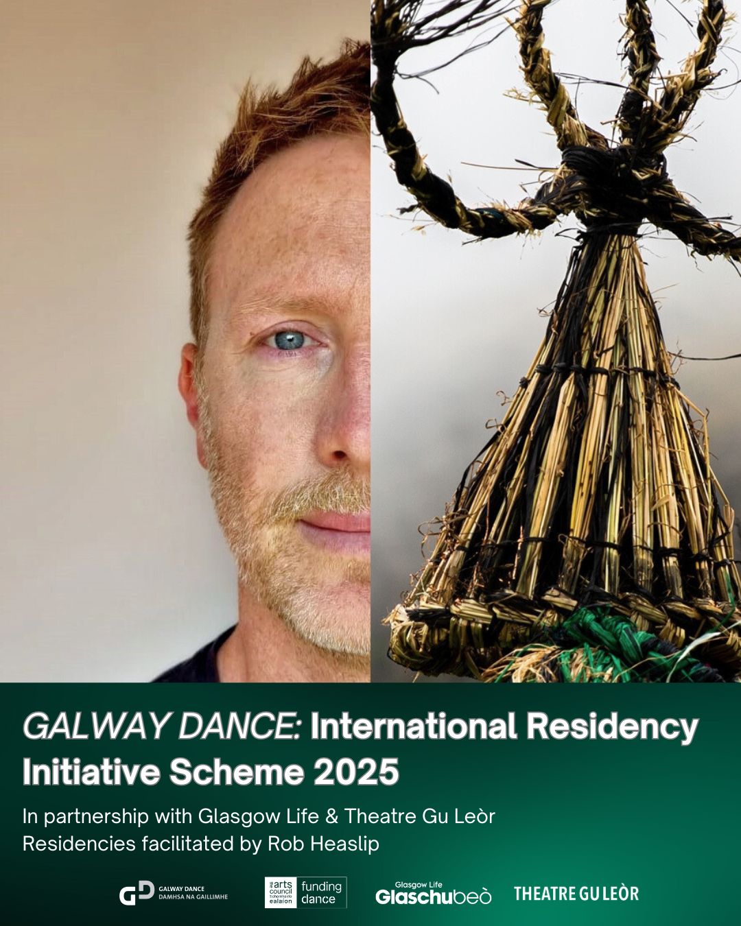

**Fógraí Nua: Scéim Thréimhse Cónaitheachta Idirnáisiúnta Dhamhsa na Gaillimhe**

Tá cistí faighte ón gComhairle Ealaíon ag Damhsa na Gaillimhe chun oibriú i gcomhar le Glasgow Life agus Theatre Gu Leòr le ceathrar ealaíontóirí a thabhairt le chéile i stiúideo (beirt as Éirinn agus beirt as Albain). Déanfaidh Rob Heaslip áisitheoireacht maidir leis an am stiúideo agus spás á chruthú inar féidir le samhlaíocht na n-ealaíontóirí agus babhtáil smaointe a chothú.

Tá fáilte roimh iarratais ó ealaíontóirí a shaothraíonn réimsí seachas an damhsa freisin.

**An 10 Eanáir 2025 an dáta deiridh d’iarratais.**

[Tá tuilleadh eolais ar fáil anseo](https://galwaydance.ie/galway-dances-international-residency-initiative-scheme-2025/).

**_____________________________________________________________**

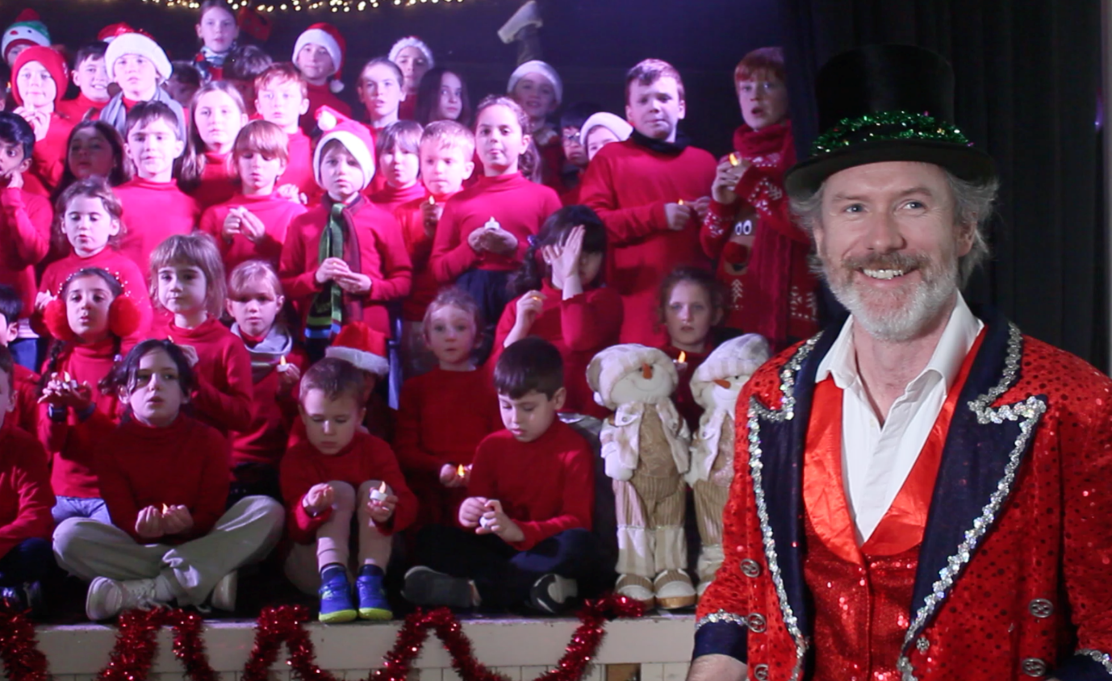

**Eisíonn Niall Teague agus Scoil Pharóiste Niocláis amhrán clasaiceach de chuid na Nollag**

Tá Scoil Pharóiste Niocláis i nGaillimh agus Niall Teague, ceoltóir ceoil tíre, tar éis ‘Christmas Time is Coming Soon’, amhrán tráthúil clasaiceach nua a sheoladh. Sa bhliain 2022 a scríobhadh an t-amhrán agus bhí sé curtha go leataobh go dtí gur thug Louie, iníon le Niall atá i rang a cúig i Scoil Pharóiste Niocláis na focail ar scoil léi lá amháin i dtús mí na Samhna.

[Is féidir an t-amhrán a chloisteáil agus an físeán a fheiceáil anseo](https://www.youtube.com/watch?v=vNmBl1BAdAk).

**_____________________________________________________________**

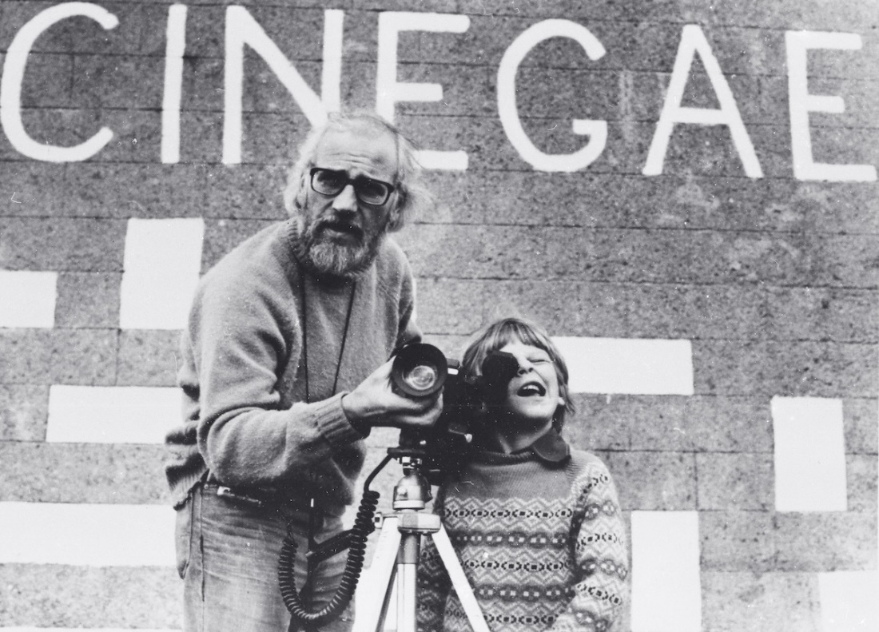

**‘Count Me Out’ – Leabhar Nua le Bob Quinn, Scannánaí**

Tugtar deich mbliana agus trí fichead de shaothar agus de smaointeoireacht mhórthioncharach Bob Quinn faoi scáth Count Me Out, arna chur in eagar ag Toner Quinn. Pléitear a chuid scannánaíochta le linn ghluaiseacht chearta sibhialta na Gaeltachta sna 1970idí, *Poitín*, an chéad fhadscannán Gaeilge san áireamh; an tsraith cheannródaíochta *Atlantean* trínar ceanglaíodh Éire le tuaisceart na hAfraice; an ról a bhí aige san agóidíocht ónar eascair TG4; agus an cáineadh a bhí aige ar RTÉ agus ar thionchar fhógraíocht teilifíse ar shaol an phobail. Tá sleachta sa leabhar freisin as dírbheathaisnéis neamhfhoilsithe.

*Count Me Out:* Rogha Scríbhinní le Bob Quinn, an fear scannánaíochta. Beidh bailiúchán suntasach aistí agus ailt leis an bhfear clúiteach scannánaíochta, grianghrafadóireachta agus scríbhneoireachta á fhoilsiú faoi chlúdach crua i mí Feabhra 2025 agus is féidir [réamhordú a dhéanamh anois](https://eur04.safelinks.protection.outlook.com/?url=https%3A%2F%2Fscanner.topsec.com%2F%3Fd%3D1122%26r%3Dshow%26u%3Dhttps%253A%252F%252Fjournalofmusic.com%252Fshop%26t%3Da146b97f29b3386ddee90737590dfd6c22e815ff&data=05%7C02%7Carts%40galwaycity.ie%7Ce153843196c544eb2da208dd183f221f%7Cd7a0f67a0cae4b21abdbb5186f6e07a9%7C0%7C0%7C638693381681289833%7CUnknown%7CTWFpbGZsb3d8eyJFbXB0eU1hcGkiOnRydWUsIlYiOiIwLjAuMDAwMCIsIlAiOiJXaW4zMiIsIkFOIjoiTWFpbCIsIldUIjoyfQ%3D%3D%7C0%7C%7C%7C&sdata=2w6Fcq2ElLePvNAFdA8f9NliLFRbv2q8nOvldT59PEo%3D&reserved=0).

**________________________________________________________________**

**Seol eolas chugainn faoi Ócáidí & Scéalta Nuachta**

Is féidir linne an t-eolas a scaipeadh duit!  Seol teachtaireacht ríomhphoist suas le 50 focal chuig[arts@galwaycity.ie](mailto:arts@galwaycity.ie) le híomhá ardghléine i gcruth leathan. Is féidir eagarthóireacht a dhéanamh ar íomhá nó ar théacs mar gheall ar chúrsaí spáis.

**___________________________________________________________________**

**Oifig Ealaíon Chomhairle Cathrach na Gaillimhe - Na Meáin Shóisialta**

Facebook:  [www.facebook.com/ArtsOfficeGalwayCity](https://scanner.topsec.com/?d=1122&r=show&u=https%3A%2F%2Fwww.facebook.com%2FArtsOfficeGalwayCity&t=a6b33347cd65717d4a93047cc8b1c9f7c5d8a4c9)    
Instagram:  [@artsofficegalwaycity](https://www.instagram.com/artsofficegalwaycity?utm_source=ig_web_button_share_sheet&igsh=ZDNlZDc0MzIxNw==)   
   X:  [@cityartsgalway](https://x.com/CityArtsGalway?s=20)

**___________________________________________________________________**

Tá an ríomhphost seo á fháil agat mar gheall go bhfuil tú ar liosta ríomhphoist Oifig Ealaíon Chomhairle Cathrach na Gaillimhe.  Is féidir do sheoladh a bhaint den liosta trí ríomhphost a sheoladh chuig [arts@galwaycity.ie](mailto:arts@galwaycity.ie).